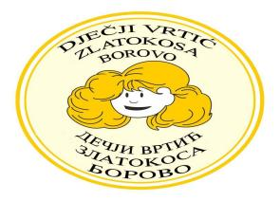
REPUBLIKA HRVATSKA
ŽUPANIJA VUKOVARSKO-SRIJEMSKA
BOROVO
Dječji vrtić ZLATOKOSA BOROVO
N.Tesle bb, 32 227, Borovo
Tel. i Fax: 032/439-542
e-mail.djecji.vrtic.zlatokosa@vu.t-com.hr
KLASA: 113-01/22-01/1
URBROJ: 2196/04-JT-1-01-22-01
Borovo, 3.1.2022.

Na temelju članka 5. Uredbe o uredskom poslovanju (NN 075/2021) ravnatelj Ustanove DV ZLATOKOSA BOROVO, donosi

OBAVIJEST O RADNOM VREMENU SA STRANKAMA

- RADNO VRIJEME ustanove DV ZLATOKOSA BOROVO
SA STRANKAMA JE OD 10,00 DO 12,00 h.

- Svaku promjena radnog vremena, kao i ovu obavijest, ustanova DV ZLATOKOSA BOROVO će objaviti na mrežnim stranicama i na vidljivom mjestu na ulazu u službene prostore ustanove.

Ravnateljica: Radmila Latas

